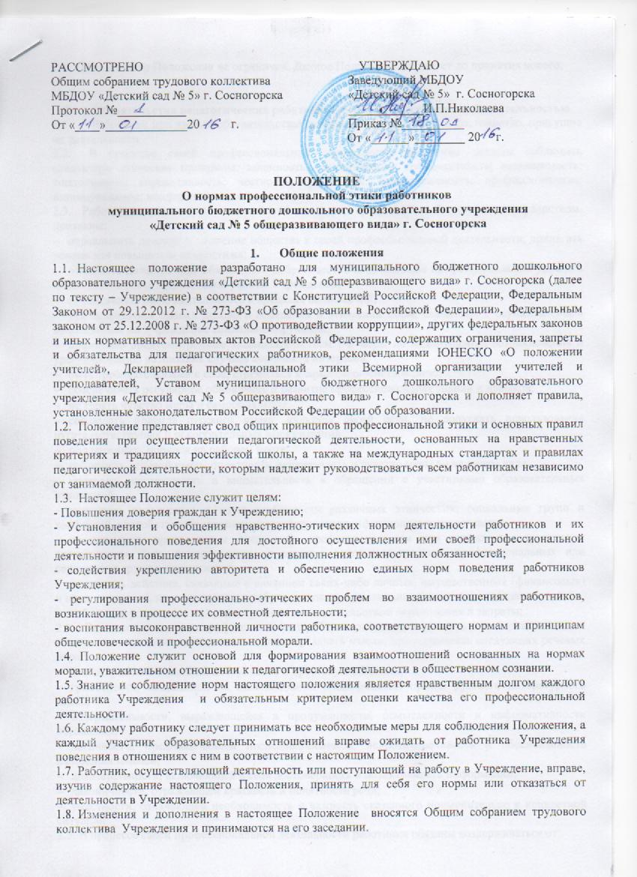 Срок данного Положения не ограничен. Данное Положение действует до принятия нового.

- Обязательства педагогических работников перед профессиональной деятельностью
  - Работники при любых обстоятельствах должны сохранять честь и достоинство, присущие их деятельности.
  - В процессе своей профессиональной деятельности работники должны соблюдать следующие этические принципы: законность; объективность; компетентность; независимость; тщательность; справедливость; честность; гуманность; демократичность; профессионализм; взаимоуважение; конфиденциальность.
  - Работники, осознавая ответственность перед гражданами, обществом и государством, призваны:
- оправдывать доверие и уважение общества к своей профессиональной деятельности, прилагать усилия для повышения её престижа;
- исполнять должностные обязанности добросовестно и на высоком профессиональном уровне в целях обеспечения эффективной работы Учреждения;
- осуществлять свою деятельность в пределах полномочий;
- придерживаться правил делового поведения и этических норм, связанных с осуществлением возложенных на Учреждение социальных функций;
- принимать предусмотренные законодательством РФ меры по недопущению возникновения и урегулированию возникших случаев конфликта интересов;
- быть требовательными к себе, стремиться к самосовершенствованию;
- обеспечивать регулярное обновление и развитие профессиональных знаний и навыков;
- не терять чувство меры и самообладания;
- соблюдать правила русского языка, культуру своей речи, не допускать использования ругательств, грубых и оскорбительных высказываний;
- поддерживать порядок на рабочем месте;
- соблюдать деловой стиль, опрятность, аккуратность и чувство меры во внешнем виде.
- проявлять корректность и внимательность в обращении с участниками образовательных отношений;
- учитывать культурные и иные особенности различных этнических, социальных групп и конфессий, способствовать межнациональному и межконфессиональному согласию;
- не оказывать предпочтение каким-либо профессиональным или социальным группам и организациям, быть независимыми от влияния отдельных граждан, профессиональных или социальных групп и организаций;
- исключать действия, связанные с влиянием каких-либо личных, имущественных (финансовых) и иных интересов, препятствующих добросовестному исполнению должностных обязанностей;
- соблюдать установленные действующим законодательством ограничения и запреты;
  - Важным показателем профессионализма работников является культура речи, проявляющаяся в их умении грамотно, доходчиво и точно передавать мысли, придерживаясь следующих речевых норм:
- ясности, обеспечивающей доступность и простоту в общении;
- грамотности, основанной на использовании общепринятых правил русского литературного языка;
- содержательности, выражающейся в продуманности, осмысленности и информативности обращения;
- логичности, предполагающей последовательность, непротиворечивость и обоснованность изложения мыслей;
- доказательности, включающей в себя достоверность и объективность информации;
- лаконичности, отражающей краткость и понятность речи;
- уместности, означающей необходимость и важность сказанного применительно к конкретной ситуации.
  - В процессе своей профессиональной деятельности работники обязаны воздерживаться от:
- поведения, которое могло бы вызвать сомнение в добросовестном исполнении работником своих должностных обязанностей, а также конфликтных ситуаций, способных нанести ущерб их репутации или авторитету Учреждения;
- пренебрежительных отзывов о деятельности Учреждения или проведения необоснованных сравнений его с другими образовательными организациями;
- любого вида высказываний и действий дискриминационного характера по признакам пола, возраста, расы, национальности, языка, гражданства, социального, имущественного или семейного положения, политических или религиозных предпочтений;
- высказываний, которые могут быть истолкованы как оскорбления в адрес определённых социальных, национальных или конфессионных групп;
- резких и циничных выражений оскорбительного характера, связанных с физическими недостатками человека;
- угроз, оскорбительных выражений или реплик, действий, препятствующих нормальному общению или провоцирующих противоправное поведение;
- поспешности в принятии решений, пренебрежения правовыми и (или) моральными нормами, использования средств, не соответствующих требованиям закона, нравственным принципам и нормам.
  - Работникам необходимо принимать соответствующие меры по обеспечению безопасности и конфиденциальности информации, за несанкционированное разглашение которой они несут ответственность или которая стала им известна в связи с исполнением своих должностных обязанностей.
  - Во время проведения занятий и любых официальных мероприятий не допускаются телефонные переговоры, звуковой сигнал мобильного телефона должен быть отключен.
  - При разрешении конфликтной ситуации, возникшей между работниками, приоритетным является учёт интересов Учреждения в целом.
  - Если работник не уверен в том, как действовать в сложной этической ситуации, он имеет право обратиться в комиссию по урегулированию споров Учреждения за разъяснением, в котором ему не может быть отказано.

3.Обязательства работников перед воспитанниками
  - Работники Учреждения в процессе взаимодействия с воспитанниками:
- признают уникальность, индивидуальность и определённые личные потребности каждого;
- сами выбирают подходящий стиль общения, основанный на взаимном уважении;
- стараются обеспечить поддержку каждому для наилучшего раскрытия и применения его потенциала;
- выбирают такие методы работы, которые поощряют в воспитанниках развитие самостоятельности, инициативности, ответственности, самоконтроля, самовоспитания, желания сотрудничать и помогать другим;
- при оценке поведения и достижений воспитанников стремятся укреплять их самоуважение и веру в свои силы, показывать возможности совершенствования, повышать мотивацию обучения;
- проявляют толерантность;
- защищают их интересы и благосостояние и прилагают все усилия для того, чтобы защитить их от физического и (или) психологического насилия;
- принимают всевозможные меры, чтобы уберечь их от сексуального домогательства и (или) насилия;
- осуществляют должную заботу и обеспечивают конфиденциальность во всех делах, затрагивающих их интересы;
- прививают им ценности, созвучные международным стандартам прав человека;
- стремятся стать для них положительным примером;
  - В процессе взаимодействия с воспитанниками работники Учреждения обязаны воздерживаться от:
- навязывания им своих взглядов, убеждений и предпочтений;
- оценки их личности и личности их законных представителей;
- предвзятой и необъективной оценки их деятельности и поступков;
- предвзятой и необъективной оценки действий законных представителей воспитанников;
- проведения на занятиях явной политической или религиозной агитации;
- употребления алкогольных напитков накануне и во время исполнения должностных обязанностей;
- курения в помещениях и на территории Учреждения.

- Обязательства работников перед родителями (законными представителями) воспитанников
  - Работники Учреждения в процессе взаимодействия с родителями (законными представителями) воспитанников должны:
- начинать общение с приветствия;
- проявлять внимательность, тактичность, доброжелательность, желание помочь;
- выслушивать объяснения или вопросы внимательно, не перебивая говорящего, проявляя доброжелательность и уважение к собеседнику;
- относиться почтительно к людям преклонного возраста, ветеранам, инвалидам, оказывать им необходимую помощь;
- высказываться в корректной и убедительной форме, если потребуется, спокойно, без раздражения, повторить и разъяснить смысл сказанного;
- выслушать обращение и уяснить суть изложенной проблемы, при необходимости в корректной форме задать уточняющие вопросы;
- разъяснить при необходимости требования действующего законодательства и локальных актов по обсуждаемому вопросу;
- принять решение по существу обращения (при недостатке полномочий сообщить координаты полномочного лица).
  - В процессе взаимодействия с родителями (законными представителями) воспитанников работники Учреждения не должны:
- заставлять их необоснованно долго ожидать приёма;
- перебивать их в грубой форме;
- проявлять раздражение и недовольство по отношению к ним;
- разговаривать по телефону, игнорируя их присутствие;
- разглашать высказанное воспитанниками мнение о своих законных представителях;
- переносить своё отношение к законным представителям воспитанников на оценку личности и достижений их детей.
  - Работники Учреждения должны прилагать все усилия, чтобы поощрить родителей (законных представителей) воспитанников активно участвовать в воспитании их ребёнка и поддерживать тем самым процесс воспитания и обучения, гарантируя выбор самой оптимальной и подходящей для их ребёнка формы работы.
  - Рекомендуется не принимать на свой счёт обидных и несправедливых замечаний, неуместных острот, насмешек, не допускать втягивания в конфликтную ситуацию или скандал.
  - В случае конфликтного поведения со стороны законного представителя воспитанника необходимо принять меры для того, чтобы снять эмоциональное напряжение, а затем спокойно разъяснить ему порядок решения вопроса.

- Обязательства работника перед коллегами
  - Работники Учреждения в процессе взаимодействия с коллегами:
- поддерживают атмосферу коллегиальности, уважая их профессиональные мнения и убеждения; готовы предложить совет и помощь коллегам, находящимся в начале своего профессионального пути;
- поддерживают и продвигают их интересы;
- помогают друг другу в процессе взаимного оценивания, предусмотренного действующим законодательством и локальными актами Учреждения.
  - В процессе взаимодействия с коллегами работники Учреждения обязаны воздерживаться от:
пренебрежительных отзывов о работе других работников или проведения необоснованного сравнения их работы со своей; предвзятого и необъективного отношения к коллегам; обсуждения их недостатков и личной жизни.

- Обязательства работников перед администрацией Учреждения
  - Работники Учреждения выполняют разумные указания администрации Учреждения. Имеют право подвергнуть их сомнению в порядке, установленном действующим законодательством.

- Обязательства администрации Учреждения перед работниками
  - Представители администрации Учреждения должны быть для других работников образцом профессионализма и безупречной репутации, способствовать формированию в Учреждении благоприятного для эффективной работы морально-психологического климата.
  - Делать всё возможное для полного раскрытия способностей и умений каждого работника Учреждения.
  - Ограждать работников Учреждения от излишнего или неоправданного вмешательства в вопросы, которые по своему характеру входят в круг их профессиональных обязанностей, со стороны законных представителей воспитанников.
  - Представителям администрации следует:
быть примером неукоснительного соблюдения принципов и норм настоящего Положения; помогать работникам, оказывать морально-психологическую помощь и поддержку, вникать в запросы и нужды; регулировать взаимоотношения в коллективе на основе принципов и норм профессиональной этики; пресекать интриги, слухи, сплетни, проявления нечестности, подлости, лицемерия в коллективе; обеспечивать рассмотрение без промедления фактов нарушения норм профессиональной этики и принятие по ним объективных решений; способствовать максимальной открытости и прозрачности деятельности Учреждения с тем, чтобы не допустить возникновения ситуаций, когда из-за недостатка необходимой информации в обществе или у отдельных граждан появляются сомнения в законности действий педагогических работников;
  - Представитель администрации не имеет морального права: перекладывать свою ответственность на подчинённых; использовать служебное положение в личных интересах; проявлять формализм, чванство, высокомерие, грубость; обсуждать с подчинёнными действия вышестоящих руководителей; умышленно использовать свои должностные полномочия и преимущества.

- Контроль за соблюдением настоящего Положения
  - Для контроля соблюдения настоящего Положения, поддержки работников, оказания им консультационной помощи в вопросах профессиональной этики, а также урегулирования спорных ситуаций приказом заведующего создаётся комиссия по урегулированию споров между участниками образовательных отношений. В состав комиссии включаются наиболее квалифицированные и авторитетные представители работников.
  - В своей деятельности комиссия руководствуется действующим законодательством об Образовании, Уставом Учреждения, настоящим Положением и Положением о комиссии по урегулированию споров между участниками образовательных отношений.

- Ответственность за нарушение настоящего положения
  - Нарушение требований настоящего положения квалифицируется как неисполнение или ненадлежащее исполнение работником своих обязанностей, которое учитывается при проведении аттестации педагогических работников, влечёт моральное воздействие, либо одно из установленных трудовым законодательством дисциплинарных взысканий.

